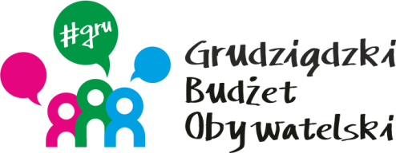

LISTA ZADAŃ DLA OKRĘGU NR 10 *Mniszek - Rudnik*

MOŻESZ WYBRAĆ MAKSYMALNIE 2 ZADANIA

Symbol zadania | Nazwa zadania | Wnioskodawca | Wartość zadania
14/2020 | Rampa przy klubie sportowym STAL dz. Nr 80/6 obręb 141 | Paweł Surmacz | 105 000,00
15/2020 | Linarium modułowe na terenie KS STAL ul. Sportowców 3 działka nr 152/1 obręb 141 | Jonathan Zasidko | 70 000,00
18/2020 | Zwiększenie bezpieczeństwa ruchu i p.poż. Na zjeździe publicznym przy ul. Kaszubskiej wraz z miejscem do odpoczynku | Włodzimierz Tesz | 95 515,00
30/2020 | Remont chodnika od skrzyżowania z Drogą Kujawską do skrzyżowania z ul. Podhalańską | Krzysztof Budzichowski | 77 431,42
77/2020 | Rewitalizacja skweru na ul. Sportowców | Magdalena Niegórska | 63 000,00

